令和 4年度クリニカル・クラークシップに基づく作業療法臨床教育研究会主催 研修会
考える力を育てる！
クリカルリーズニングの基礎を学び、臨床に活かす

作業療法実践にはクリニカルリーズニングは欠かせない要素です。
でも実際にはどのように臨床に活かせるのでしょうか？
また、どのようにすれば後進の育成に役立つのでしょうか？
今回はクリニカルリーズニングを基礎から学び、臨床での活かし方、
教育場面での活かし方などを学びたいと思います。

期⽇： 令和4年 12 ⽉ 18 ⽇（⽇）
13時00分〜16時00分（12時30分受付開始）
講師： 丸山 祥 氏
湘南慶育病院 リハビリテーション部 作業療法科 科長
東京都立大学大学院 人間健康科学研究科 客員研究員
作業療法のクリニカルリーズニング評価尺度（SA-CROT,A-CROT）開発者
臨床作業療法NOVA 作業療法と臨床判断 編集
5W1Hでわかりやすく学べる 作業療法理論の教科書 分担執筆

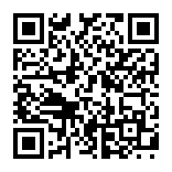
開催方式： Zoom によるオンライン研修会
参加費： 会員 1000 円 ⾮会員 2000 円
【⽇本作業療法⼠協会会員は 1 ポイント付与されます】
お申込み： 締め切り 12⽉11⽇(日)
パスマーケットというオンライン支払いシステムにてお申し込みを承ります。
下記のURLまたはQRコードからお申込みください。
お申し込み→https://passmarket.yahoo.co.jp/event/show/detail/021n8ak8dxp21.html

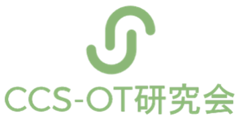
クリニカル・クラークシップに基づく作業療法臨床教育研究会事務局
Mail： ccs_ot_education@yahoo.co.jp 担当 野村
HP： https://ccs-ot-education.jimdo.com/

